Annopol 14.09.2023 r.

ORM. 0002.5.2023
Pan/Pani………………………………….
Radny/Radna Rady Miejskiej Annopol

Na podstawie art. 20 ust. 1 ustawy z dnia 8 marca 1990r. o samorządzie gminnym
(Dz. U. z 2023 r. poz. 40 z póżn. zm.)

z w o ł u j ę

pięćdziesiątą czwartą sesję Rady Miejskiej Annopol. Sesja odbędzie się 22 września 2023 r.
o godz. 9⁰⁰ w siedzibie Klubu Senior + w Annopolu, ul. Radomska 26.

Proponowany porządek obrad:

- Otwarcie sesji i przedstawienie porządku obrad.
- Przyjęcie protokołu z pięćdziesiątej trzeciej sesji Rady Miejskiej.
- Informacja Burmistrza o pracy w okresie międzysesyjnym.
- Informacja o gospodarce łowieckiej na terenie Gminy Annopol oraz odnośnie odszkodowań za straty spowodowane przez zwierzynę łowną.
- Podjęcie uchwał w sprawie:
  - zmian wieloletniej prognozy finansowej,
  - zmian w budżecie gminy na 2023 rok,
  - w sprawie udzielenia dotacji dla Parafii Rzymsko-Katolickiej p.w. św. Andrzeja Ap. w Borowie i Parafii Rzymsko-Katolickiej p.w. Św. Joachima i Anny w Annopolu,
  - przyjęcia Strategii Rozwoju Ponadlokalnego Obszaru Obejmującego Miasto Kraśnik, Gminę Kraśnik, Gminę Annopol, Gminę Dzierzkowice, Gminę Gościeradów, Gminę Trzydnik Duży, Gminę Urzędów, Gminę Wilkołaz, Gminę Zakrzówek na lata 2023-2027, z perspektywą do 2035 roku,
  - utworzenia placówki wsparcia dziennego,
  - wydzierżawienia nieruchomości gruntowej.
- Wolne wnioski i informacje.
- Zamknięcie obrad sesji.
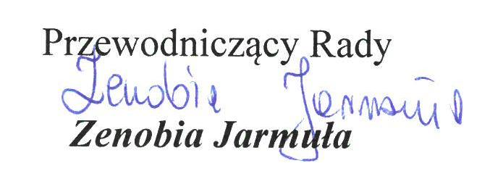

Stosownie do art. 25 ust.3 ustawy z dnia 8 marca 1990 r. o samorządzie gminnym (Dz. U. z 2023 r. poz. 40 z późn. zm.) zawiadomienie radnych o zwołaniu sesji stanowi podstawę do uzyskania zwolnienia od pracy zawodowej celem wzięcia udziału w sesji Rady Miejskiej: jeżeli radny/radna pozostaje w stosunku pracy.

